Цель: Через различные формы способствовать общему укреплению здоровья детей, сближению детей и родителей через совместные игры.

Задачи»

1. Развивать функциональные особенности организма, умение владеть своим телом, быть ловким, гибким, смелым и выносливым.
2. Учить умению перевоплощаться, расслабляться, снимать усталость и стать уверенным в себе и своих силах
3. Доставить детям радость.
4. Активно вовлекать родителей в совместную детско-взрослую деятельность

Оборудование: стул, маски, мышка, зонт, обручи , носилки, поднос, овощи, конструктор.

Ход праздника (звучит музыка)

**Ведущий: Здравствуйте**, уважаемые гости и участники!

В нашем зале осенний стадион.

С кем, ребята, вы дружны?

Знать об этом вы должны:

Солнце, воздух и вода-

Наши лучшие друзья!

Давайте встретим в нашем зале участников соревнований «ПАПА, МАМА, Я - СПОРТИВНАЯ СЕМЬЯ!»

Под музыку и аплодисменты зрителей входят участники соревнований.

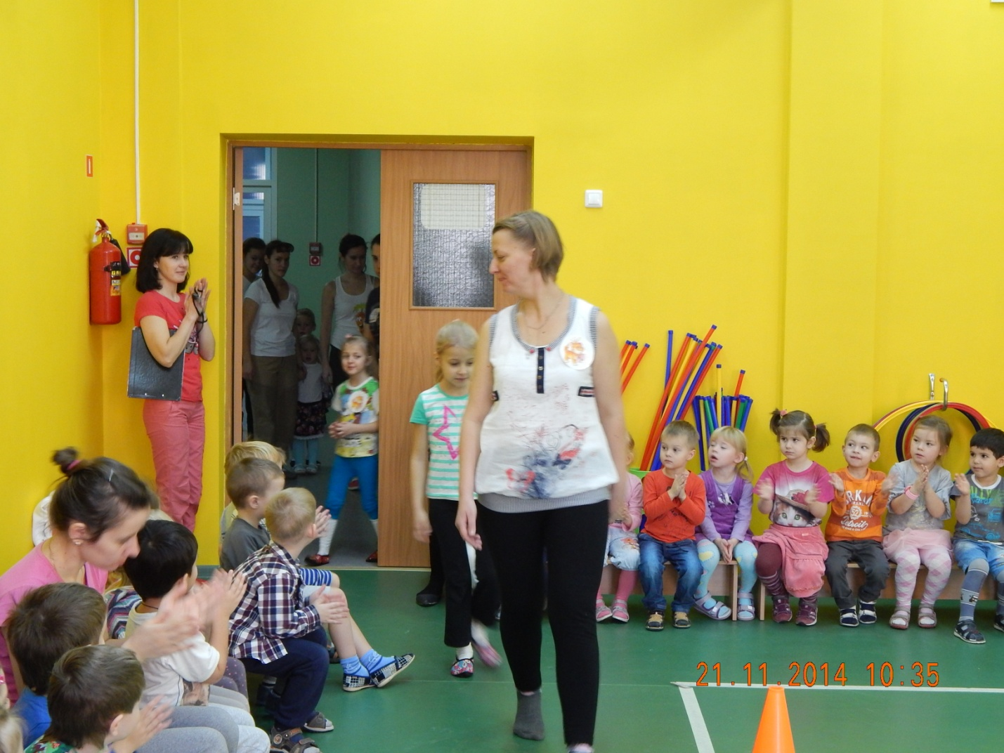

**Ведущий:**  
Команды, занимайте свои места! Встаём в шеренгу

**Ведущий:** представляет команды  **НАЗВАНИЕ И ДЕВИЗ**

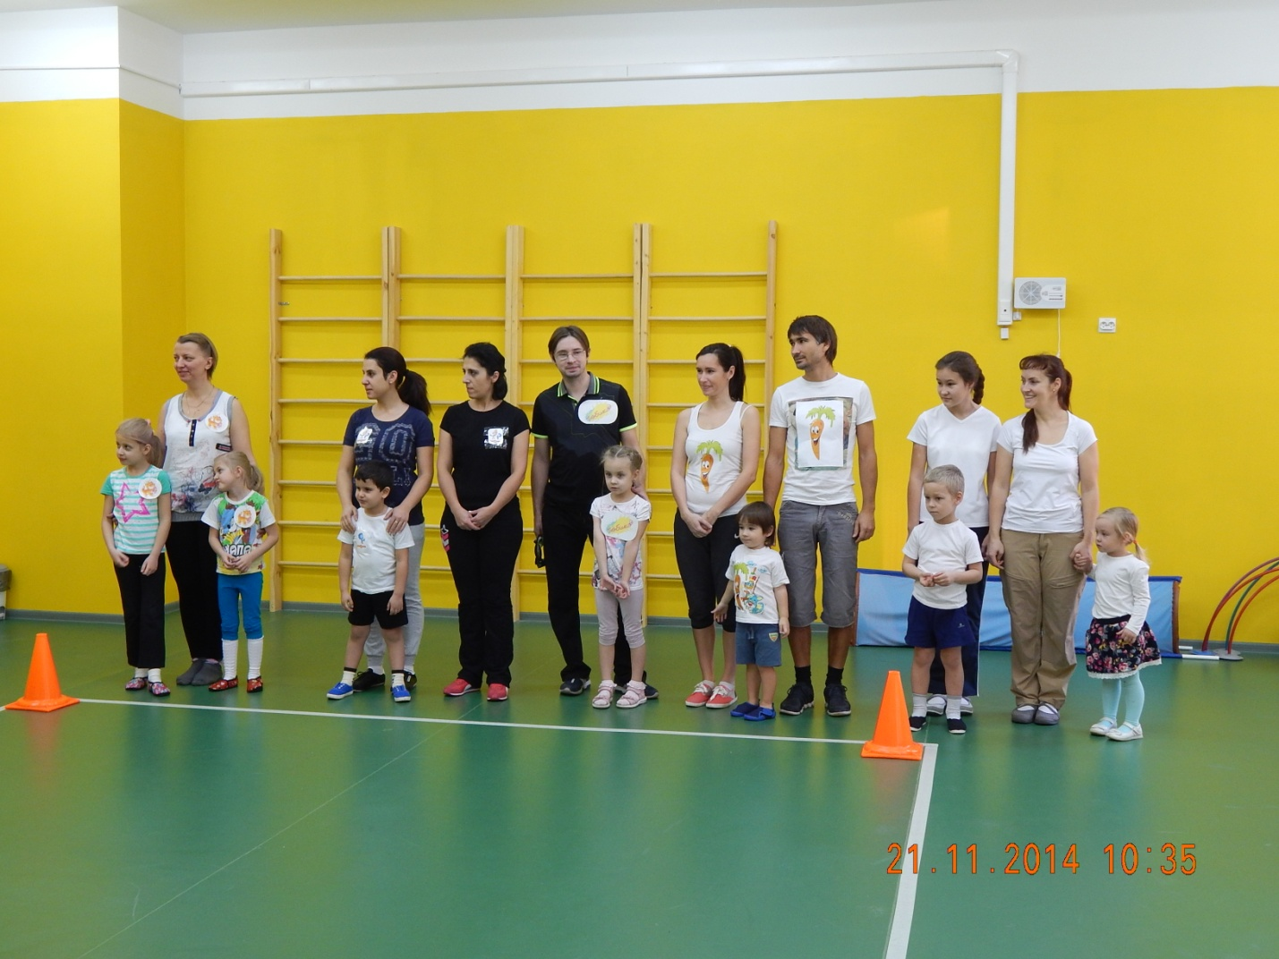

**Ведущий:**  
Внимание, внимание!  
Начинаем соревнования!  
Папы, мамы и детишки,  
Подтянули все штанишки.  
Громко крикнули в ответ  
Вы уже готовы … ДАААААААААА! Сейчас посмотрим ,как вы готовы? Давайте сделаем с вами разминку

**Физкультминутка. Будем прыгать и скакать!**  
Раз, два, три, четыре, пять!  
Будем прыгать и скакать! (Прыжки на месте.)  
Наклонился правый бок. (Наклоны туловища влево-вправо.)  
Раз, два, три.  
Наклонился левый бок.  
Раз, два, три.  
А сейчас поднимем ручки (Руки вверх)  
И дотянемся до тучки.  
Сядем на дорожку, (Присели на пол.)  
Разомнем мы ножки.  
Согнем правую ножку, (Сгибаем ноги в колене.)  
Раз, два, три!  
Согнем левую ножку,  
Раз, два, три.  
Ноги высоко подняли (Подняли ноги вверх.)  
И немного подержали.  
Головою покачали (Движения головой.)  
И все дружно вместе встали. (Встали.)

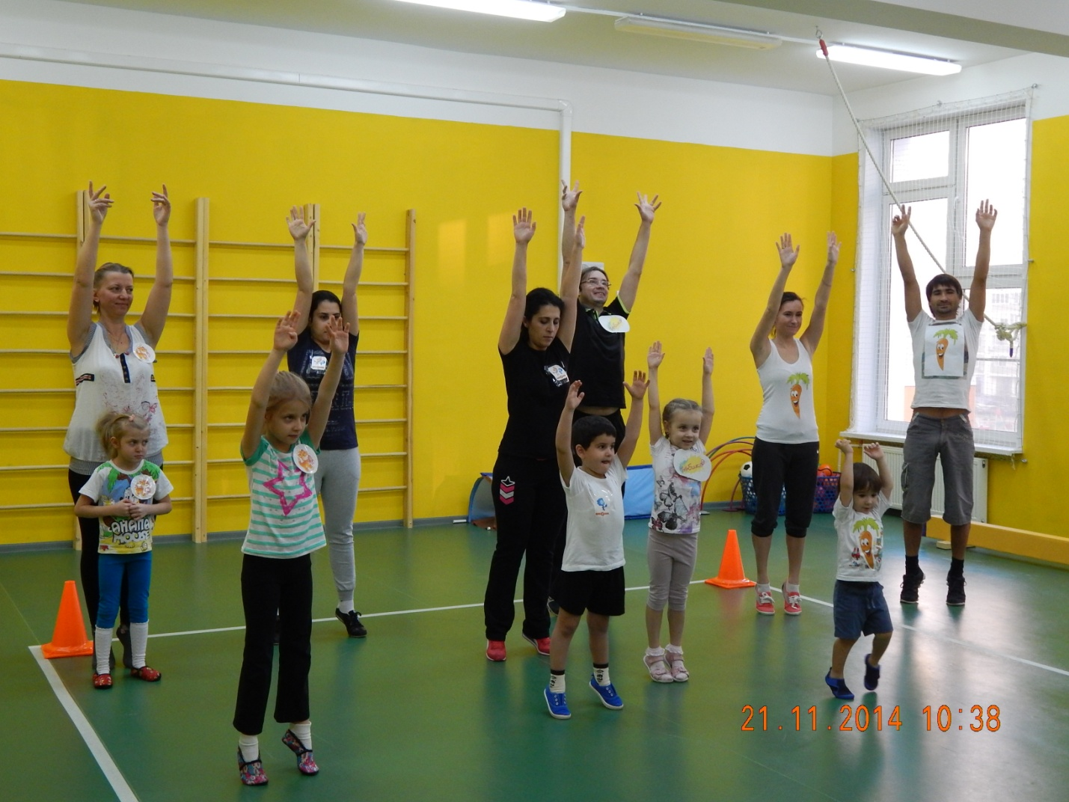

**Ведущий: Дорогие гости и участники**, начинаем наши соревнования. Напоминаю, что наши соревнования посвящены осени. Вспомним приметы осени…………Молодцы

Приготовьтесь к первому состязанию: но сначала отгадайте загадку

Круглый бок, желтый бок,  
Сидит на грядке колобок.   
Врос в землю крепко.   
Что же это?

**Эстафета 1**

**«Репка»**  
Сегодня наши ребята будут репками, вот вам маски. А тянуть репку будут папа и мама, но без мышки у них ничего не получится.  
1 – ый бежит ребенок, садится на стул – репка, 2-ой – папа обегает репку, бежит за мамой, берет за руку маму - обегают репку, бегут за мышкой. Мама берет мышку, бегут к репке, папа «выдергивает репку», высоко поднимает. Похвалить

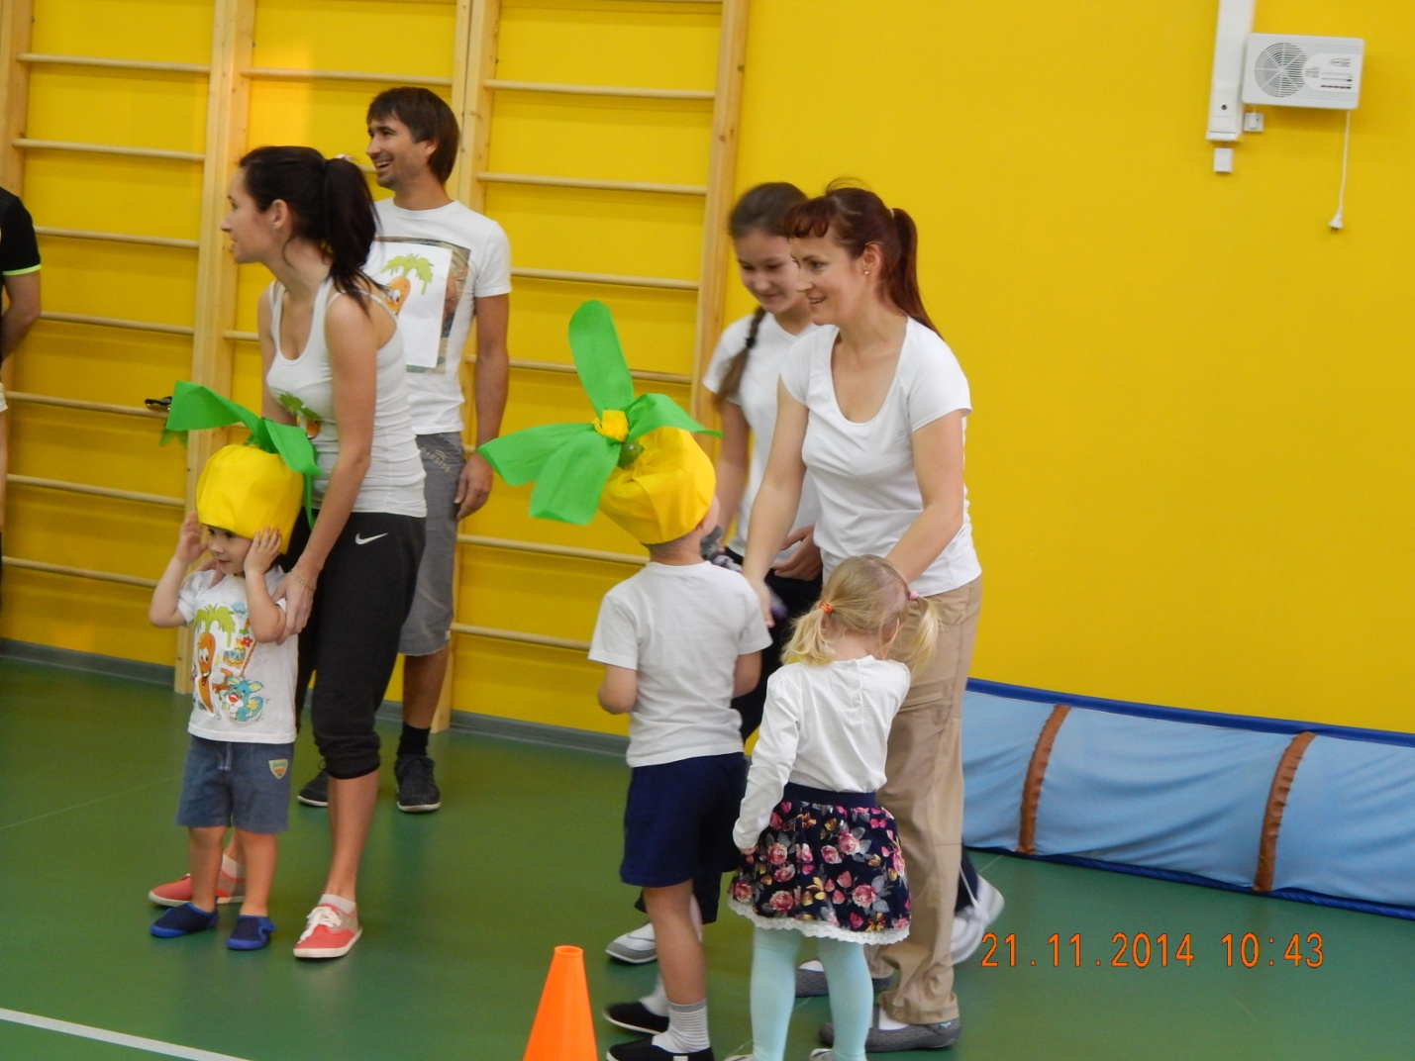  
**Эстафета 2**

**«Сбор урожая» носилки**

**Папа держит ребёнка за руки, а мама за ноги. Ставим поднос на живот ребёнка с овощами и несём аккуратно до финиша.**

**Ведущий: А теперь давайте отдохнём. Команды садятся на пол. Отгадываем загадки:**

  Дни стали короче

Длинней стали ночи

Кто скажет, кто знает

Когда это бывает?

Льется он косой стеной

И стучит по нашим окнам.

Сам холодный, проливной,

А в саду беседки мокнут.

Лист осенний долго кружит,

Чтоб потом спуститься в лужу. (Осенний дождь)

Белка осенью без спешки

Прячет желуди, орешки,

Мышка - зерна собирает,

Норку плотно набивает.

Это склад, а не нора -

Зерен выросла гора!

Что же делают зверята?

Угадайте-ка, ребята! (Запасы на зиму)

Поле осенью промокло,

Но зато созрела свёкла.

А в сентябрьских садах

Много яблок на ветвях. .

Что к зиме мы собираем?

Как его мы называем? (Урожай)

**И так отдохнули , а теперь давайте продолжим наши соревнования**

**Эстафета 3**

**«Прячемся от дождя»**

Сейчас все команды спешат на стадион, а на улице идет дождь. Папа несёт за спиной ребёнка, не наступая на лужи, а мама бежит за ними

укрывая их зонтом от дождя. Обегаем конус возвращаемся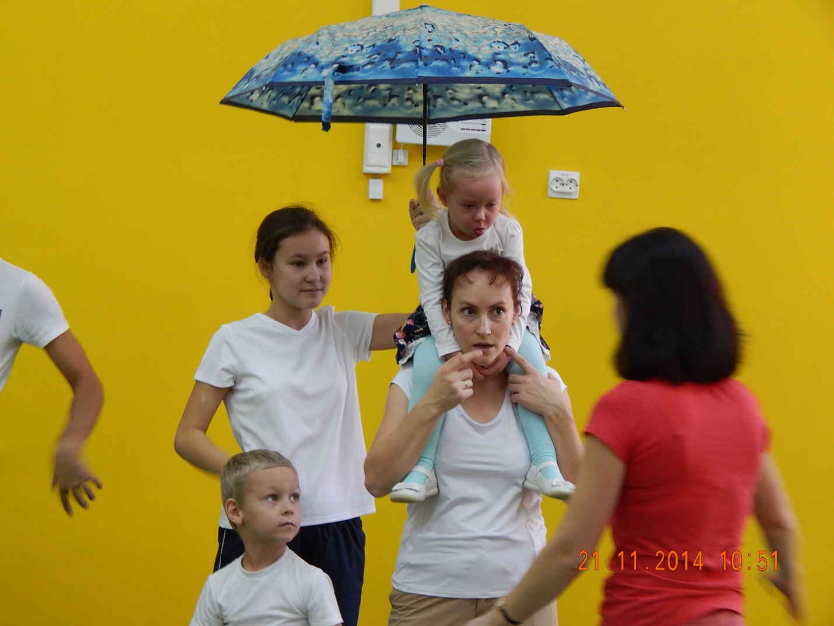

**Эстафета 4**

**«Лягушка путешественница»**

**Ведущий:**  Помните каким образом путешествовала лягушка в сказке «Лягушка-путешественница»? Она заставила уток взять в клювы палку, а сама, уцепившись за неё, взлетела вместе со стаей. Участникам придётся проделать примерно тоже самое.

Папа и мама берут ребенка на руки. Ребёнок держится за шеи родителей

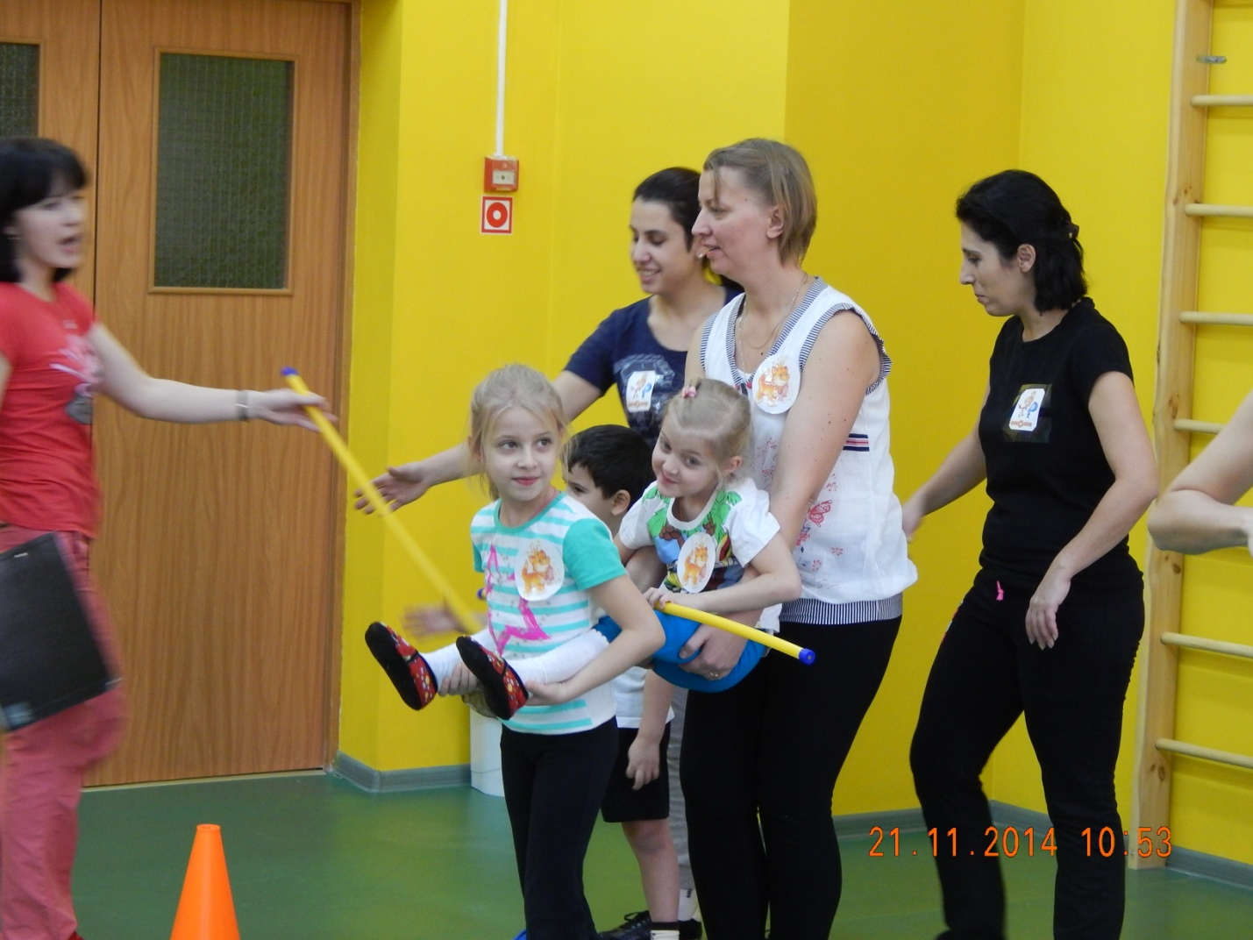

**Эстафета 5**

**«Строим берлогу для мишки»** Но для этого нам нужно будет сходить в лес за брёвнышками и построить на полянке берлогу. Обруч- это наш фундамент. Мама и ребёнок переносят детали к фундаменту, а папа строит.

На время 1 мин.

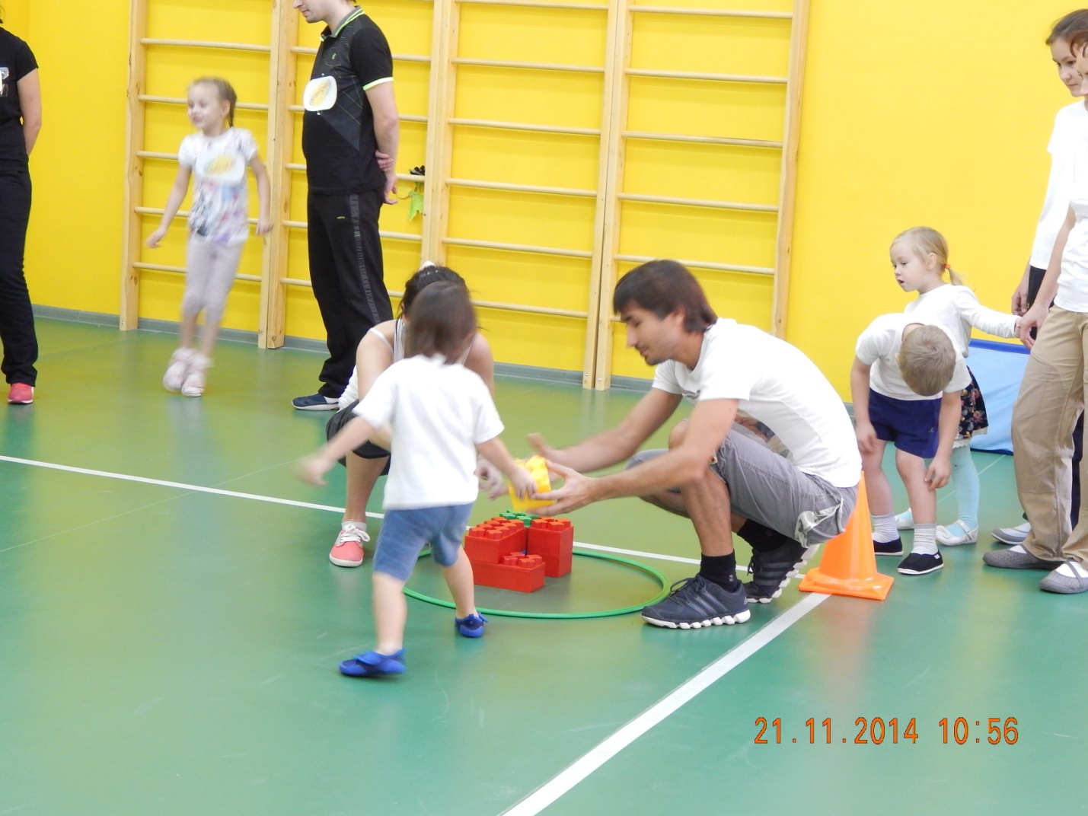

**Ведущий:** И так наши соревнования подошли к концу. Сейчас волнительный момент- это награждение. Прошу команды выстроиться в одну линию.

Награждение

Победила дружба

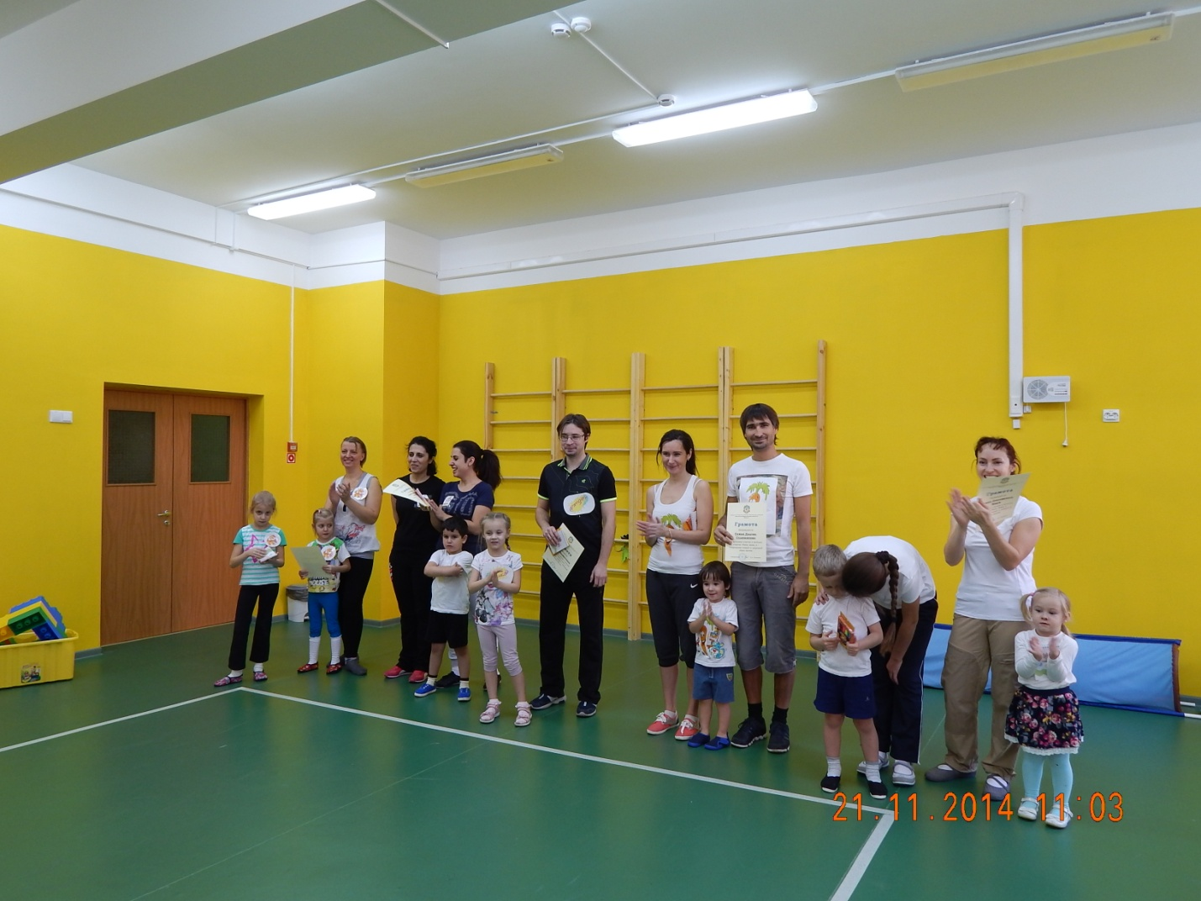

**И в заключении мне очень хочется сказать вам:**

ПУСТЬ ВАМ СЕМЕЙНЫЕ СТАРТЫ ЗАПОМНЯТСЯ

ПУСТЬ ВСЕ НЕВЗГОДЫ ПРОЙДУТ СТОРОНОЙ,

ПУСТЬ ВСЕ ЖЕЛАНИЯ СБУДУТЬСЯ

ПУСТЬ ВСЁ _ЭТО ТОЛЬКО ИГРА,

НО ЕЮ СКАЗАТЬ МЫ ХОТЕЛИ;

ВЕЛИКОЕ ЧУДО –СЕМЬЯ!

ХРАНИТЕ ЕЁ, БЕРЕГИТЕ ЕЁ!